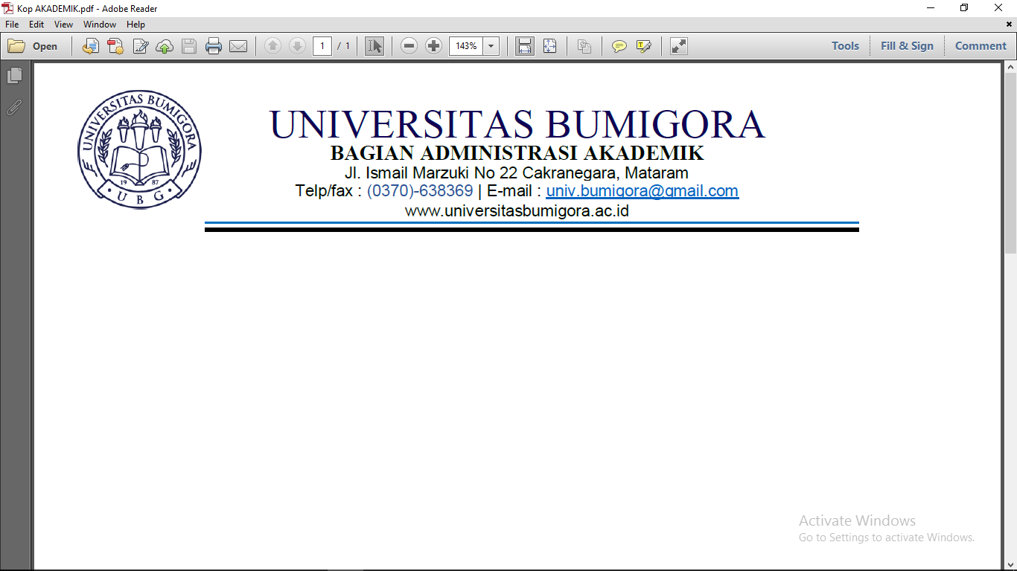

**UJIAN TENGAH SEMESTER GENAP TAHUN AKADEMIK 2022/2023**

|  |  |  |
| --- | --- | --- |
| MATA UJIAN | **:** | **Sistem Basis Data** |
| SEMESTER / KELAS | **:** | **II / ILKOM Reg. Sore** |
| PROGRAM STUDI | **:** | **S1 Ilmu Komputer** |
| FAKULTAS | **:** | **Teknik** |
| DOSEN PEMBINA | **:** | **Rifqi Hammad, M.Kom** |
| SIFAT UJIAN | **:** | **Take Home, Persentasi dan Praktikum** |
| HARI / TANGGAL / WAKTU | **:** |  |
|  |  |  |

**Soal !**

1. Buatlah sebuah desain ERD berdasarkan studi kasus yang telah kalian tentukan dengan ketentuan
2. Tentukan topic yang diangkat dibuat desain ERD nya (tidak boleh studi kasus yang telah dibahas)
3. Berikan gambaran secara umum tentang proses bisnis dari topic yang dipilih
4. Tentukan dan Jelaskan kebutuhan data berdasarkan proses bisnis pada point b.
5. Buatlah desain ERD dengan minimal entity 7 dan terdapat cardinalitas 1:N, N:M, dan 1: 1
6. Dibuat dalam bentuk laporan dan dipersentasikan pada dosen Pengampu Matakuliah
7. Pelajari materi praktikum dari modul 1-5 kemudian demokan pada dosen pengampu ! (Buatlah satu tabel berdasarkan desain ERD yang dibuat yang mana tabel tersebut attributnya minimal 5, kemudian isikan record pada tabel tersebut minimal 10)

***Selamat Bekerja***

Jawaban

a. Topik yang diangkat: Sistem Informasi Penjualan Barang Online

b. Gambaran proses bisnis: Proses bisnis dalam sistem informasi penjualan barang online meliputi pemesanan, pembayaran, verifikasi pembayaran, pengiriman, dan konfirmasi penerimaan barang.

c. Kebutuhan data:

- Data pelanggan (nama, alamat, nomor telepon, email)

- Data barang (nama barang, harga, deskripsi, foto)

- Data pemesanan (tanggal pemesanan, jumlah barang, harga total, status pembayaran)

- Data pembayaran (tanggal pembayaran, metode pembayaran, jumlah pembayaran, status verifikasi)

- Data pengiriman (tanggal pengiriman, alamat pengiriman, nomor resi)

- Data konfirmasi penerimaan barang (tanggal konfirmasi, status penerimaan barang)

d. Desain ERD dengan minimal 7 entitas dan cardinalitas 1:N, N:M, dan 1:1:

1. Pelanggan 1:N

Entitas Pelanggan merepresentasikan pelanggan yang melakukan pemesanan. Setiap Pelanggan dapat melakukan banyak pemesanan (1:N), namun satu pemesanan hanya bisa dilakukan oleh satu Pelanggan.

2. N:1 Barang

Entitas Pemesanan merepresentasikan pemesanan yang dilakukan oleh Pelanggan. Setiap Pemesanan dapat berisi banyak Barang (N:1), namun setiap Barang hanya bisa terdapat pada satu Pemesanan.

3. N:M PemesananBarang

Entitas PemesananBarang merepresentasikan hubungan antara Pemesanan dan Barang, dimana setiap Pemesanan dapat berisi banyak Barang (N:M) dan setiap Barang dapat terdapat pada banyak Pemesanan (N:M).

4. Pembayaran 1:1

Entitas Pembayaran merepresentasikan pembayaran yang dilakukan oleh Pelanggan untuk suatu Pemesanan. Setiap Pemesanan hanya dapat memiliki satu Pembayaran (1:1), dan setiap Pembayaran hanya dapat dihubungkan dengan satu Pemesanan.

5. Pengiriman N:1

Entitas Pengiriman merepresentasikan pengiriman barang yang dilakukan untuk suatu Pemesanan. Setiap Pemesanan hanya dapat memiliki satu Pengiriman (1:1), dan setiap Pengiriman hanya dapat dihubungkan dengan satu Pemesanan.

2. Untuk tabel yang dibuat, berikut contohnya:

Tabel: Pelanggan

Attribut:

- id_pelanggan (primary key)

- nama_pelanggan (varchar 50)

- alamat_pelanggan (varchar 50)

- no_telp_pelanggan (char 12)

- email_pelanggan (varchar 100)

Isi Record:

|  |  |  |  |  |
| --- | --- | --- | --- | --- |
| id_pelanggan | nama_pelanggan | alamat_pelanggan | no_telp_pelanggan | email_pelanggan |
| 1 | Muhajirin | Lemabar | 08975464544 | muajirin@gmail.com |
| 2 | Fikai rahma | Mataram | 08976556678 | fiki@gmail.com |
| 3 | Fatih | Gerung | 08975655777 | fatih@gmail.com |

Entitas dalam desain ERD merupakan representasi visual dari objek atau data dalam suatu sistem yang memiliki atribut yang dapat diidentifikasi secara unik. Sedangkan cardinalitas menunjukkan hubungan antara entitas dalam desain ERD. Berikut adalah penjelasan mengenai cardinalitas 1:N, N:M, dan 1:1:

1. Cardinalitas 1:N (One to Many)

Cardinalitas ini menunjukkan bahwa satu entitas pada satu sisi relasi memiliki keterkaitan dengan banyak entitas pada sisi relasi lainnya. Contohnya, satu pelanggan dapat memiliki banyak pemesanan, namun satu pemesanan hanya bisa dilakukan oleh satu pelanggan. Representasi visualnya adalah garis dengan tanda lingkaran kecil di ujung garisnya yang mengarah ke entitas yang memiliki banyak hubungan.

2. Cardinalitas N:M (Many to Many)

Cardinalitas ini menunjukkan bahwa banyak entitas pada sisi relasi satu memiliki keterkaitan dengan banyak entitas pada sisi relasi lainnya. Contohnya, satu pemesanan dapat berisi banyak barang, dan satu barang dapat terjual pada banyak pemesanan. Representasi visualnya adalah garis dengan tanda lingkaran kecil di kedua ujung garisnya yang mengarah ke entitas yang memiliki banyak hubungan.

3. Cardinalitas 1:1 (One to One)

Cardinalitas ini menunjukkan bahwa satu entitas pada satu sisi relasi hanya memiliki satu hubungan dengan entitas pada sisi relasi lainnya. Contohnya, satu pemesanan hanya bisa dihubungkan dengan satu pembayaran, dan satu pembayaran hanya bisa dihubungkan dengan satu pemesanan. Representasi visualnya adalah garis tanpa tanda lingkaran kecil di kedua ujung garisnya yang mengarah ke entitas yang memiliki satu hubungan.